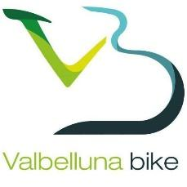

LIBERATORIA Villaronda Bike 14 giugno 2020
Il sottoscritto intende partecipare al Villaronda Bike che si svolgerà domenica 14 giugno 2020 a Belluno.

Con la sottoscrizione della presente richiede la propria iscrizione all’evento.
Cognome………………………………… Nome…………………………
Nato a………………….……….………………il………………………….
Comune di residenza…………………………………… Prov. (…………) via…………………………………………………………………………… Cap……………….
Recapito telefonico………………………………………………………
E-mail………………………………………………………………………
Il partecipante si impegna a rispettare, scrupolosamente e in ogni sua parte, il programma e il regolamento dell’evento, del quale dichiara di aver preso integrale visione e di accettarlo in tutti i suoi punti.

Luogo e data…………………………………

Firma

